封装纸

数字频率计设计报告

摘 要
本系统以FPGA等精度测频为核心，配合低失真宽带放大器AD8009与超高速比较器TLV3501。采用等精度测频法和等效脉冲计数法等制作并实现1-100M超带宽，灵敏度10mV有效值，高精度的数字频率计数器。并利用等效脉冲计数法提高时间间隔测量精度。系统由前级宽带放大电路、高速比较电平转换电路、FPGA数字测频电路、STM32F407单片机显示控制电路四部分组成。该系统采用多种抗干扰措施来抑制噪声和消除高频自激，并使用金属屏蔽盒隔离外界干扰，提高系统的稳定性和灵敏度。经过最终的调试，本系统已实现题目的基本要求和发挥部分的所有功能，部分指标如带宽范围、信号输入有效值范围、测量精度等高于题目要求。
关键词：等精度测频；等效脉冲计数法；超宽带；高灵敏度
Abstract:
This system with FPGA as the core, the frequency measurement precision with low distortion AD8009 and super-fast broadband amplifier comparator TLV3501. Make and implement 1 - 100 m ultra bandwidth, 10 mv RMS sensitivity, high accuracy digital frequency counter. System level by former broadband amplifier circuit, high-speed comparison circuit, FPGA digital frequency measurement circuit, STM32F407 single-chip display control circuit of four parts. The system USES a variety of anti-interference measures to suppress the noise and eliminate the high frequency self-excitation, and use the metal shielding box of isolation interference, improve the system stability and sensitivity. After the final debugging, this system has realized the basic requirement of subject and play a part of all of the features, scope of some indicators such as bandwidth, signal input beyond the topic request valid values range, precision, etc.
Key words: equal precision frequency measurement; Uwb; High sensitivity.

一、方案论证与比较
系统主要由四个模块组成，前级放大电路，高速比较电平转换电路，FPGA等精度测频电路，STM32单片机控制及显示模块。系统总体框图如图1所示。
：

图1系统总体框图
下面就关键模块的设计方案进行讨论与分析。

1.1前级放大电路方案选择
方案一：采用高频三极管如S9018等分立元件搭建宽带放大器，本方案带宽足够、增益高、成本低，但是电路设计复杂，稳定性差，容易发生自激，容易发生交越失真等，静态工作点与带宽参数难以调试。

方案二：采用单片集成低失真宽带放大器，如1GHz超高速、低失真、5500 V/μs压摆率、电流反馈型放大器AD8009，使用集成芯片在保证带宽足够的基础上，可有效抑制噪声，且性能稳定，电路搭建简单，调试方便。将集成高速低失真宽带放大器作为前置放大器，能够有效地保证后级系统稳定和精度。

综合考虑，本设计选用方案二。

1.2频率测量
方案 1：采用周期测频法
周期测频法是在被测信号的一个周期时间Tx内，对标准信号Ts 脉冲进行计数，计数结果Ns,Ns 量化误差| dNs | <=1。 因此有Tx =NsT s 即:
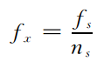 (1)
其中 f x与f s 分别对应被测信号和标准信号的频率。在实际计算测量中一般不考虑标准信号f s 的误差。n s 越大相对误差越小，也就是说对同一被测信号选择频率越高的标准信号相对误差越小
方案 2： 使用直接测频法
直接测频法是给定一个闸门时间 Tgate 在此时间内对被测信号Tx计数Nx，Nx量化误差| dNx |<=1。因此有Tgate = NxTx 即：
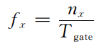 (2)
Nx越大相对误差越小，也就是说对同一被测信号，闸门时间越长，相对误差越小。

方案 3： 使用等精度测频法原理
等精度法闸门时间不是固定的值，而是被测信号周期的整数倍，即与被测信号同步，误差仅存在于时钟计数的±1误差，对于输入信号计数不存在误差。前两种方案在其测量范围内可以达到精度要求，但等精度测频法与前两种的不同之处在于其在测量范围内的精度是固定的，精度足够，而且可以满足测量范围，不用切换。其原理框图如图2。

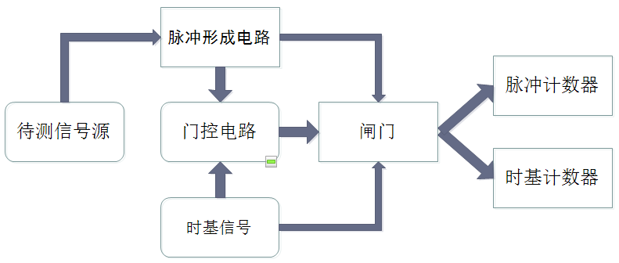
图2等精度测频原理框图
综合以上，等精度法优于前两种方法，故选择等精度测频法

1.3时间间隔测量
方案 1：电子计数法
测量原理如图2所示：
……………………………………………
时间间隔Tx
N
T₁
T₂
待测脉冲
量化时钟
M
图3电子计数法测量时间间隔基本原理
电子计数法测量的待测脉冲间隔越大，其量化时钟的稳定度导致的时标误差越大。

方案 2：延迟线内插法

国外将这种测量方法称为TDC（time-to-digital converter）方法，该方法与模拟内插法一样，是对T₁和T₂进行再次测量。当脉冲信号到达时启动延迟线，延迟线的延迟时间为，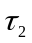，当时钟信号到来时，输出延迟单元的数目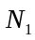，则可以得到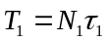，采用同样的方法能够得到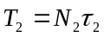。
延迟线方法的突出优点是结构简单，可实现单片集成，在单片FPGA上实现。也有专用芯片可供选用，如TDC-GP22。
该方法精度高，但在短时间内要实现此方案难度较大。

方案 3：等效脉冲计数法
采用锁相环数字移相法输出多路相位差相同的时钟以等效脉冲计数法测量时间间隔和占空比，同时采用多次测量取平均，很大程度上提高了精度，精度满足要求，原理框图如图4。
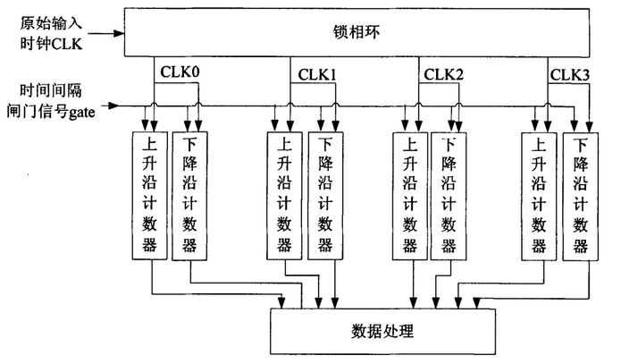
图4等效脉冲计数法原理框图
占空比测量实际是要测量高电平和低电平时间，利用测时间间隔的等效脉冲计数法即可实现精度。

综合以上方法，方案3精度高，且较容易，故选用该方案。

二、理论分析与参数计算、电路设计
2.1前级放大及电平转换电路的设计
为了满足题目要求，设计核心应围绕高速，稳定，低延时。在芯片的选型上，为了满足系统1Hz~100MHz宽频带的的要求，选取了1GHz带宽、5500V/us的高速电流反馈运放AD8009和4.5ns超高速比较器TLV3501。为了提高系统的抗干扰能力，比较器接成迟滞比较器。AD8009搭建20V/V固定放大，输入信号为有效值10mV时，输出峰峰值大于200mV通，过级间阻抗匹配后衰减二分之一，Vpp>100mV。后级迟滞比较上下门限设置为+-70mV，防止噪声或者信号抖动带来误触发。

2.2等精度法频率测量分析

等精度法对于被测信号计数绝对准确，误差仅存在与标准信号的±1误差，表1为 标准信号频率与误差关系

表1 标准信号频率与误差关系表
闸门时间（s） | 标准频率10KHz的精度 | 标准信号100MHz的精度
0.01 | 10E-2 | 10E-6
0.1 | 10E-3 | 10E-7
1 | 10E-4 | 10E-8
10 | 10E-5 | 10E-9

2.3 等效脉冲计数法时间间隔和占空比分析
利用锁相环PLL输出多路相位差固定的时钟信号分别来对时间间隔来测量，等效时钟是源时钟的N倍。本系统采用PLL输出200M时钟频率，时钟周期5ns，每路时钟相移1ns，共5路时钟。其测量精度可达1ns。然后对测量数据多次取平均值，进一步提高测量精度，使精度在1ns以下。时序图如图5。
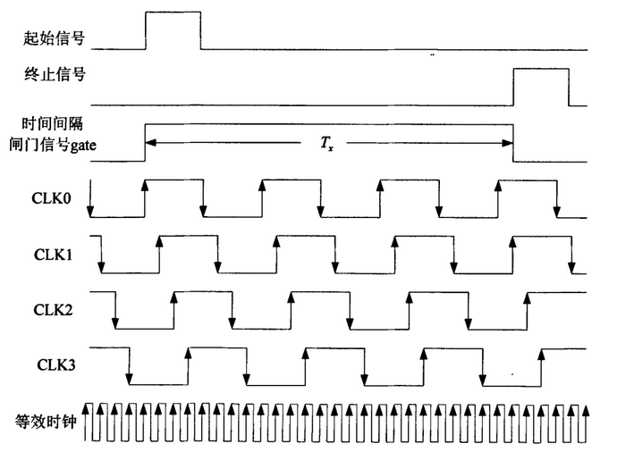
图5等效脉冲计数法时序图
占空比测量实际是在测量高电平时间和周期，同样采用此方法测量。

三、电路设计与程序设计
3.1部分电路原理图
放大电路模块原理图如图6。
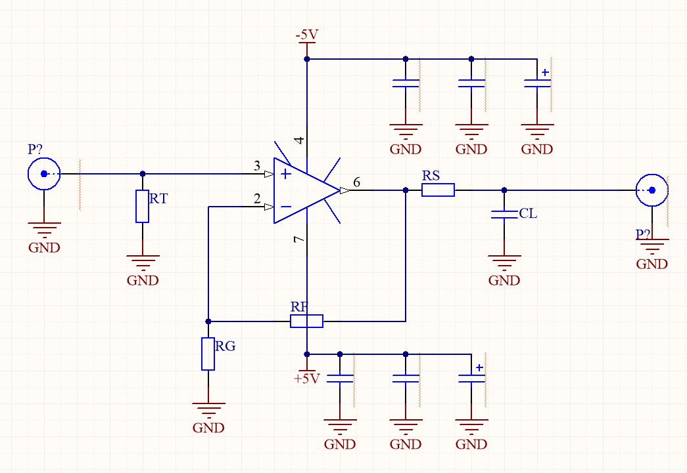
图6 AD8009放大电路原理图
3.2单片机控制和显示电路

单片机采用意法半导体生产的STM32F407做为控制芯片，对来自FPGA的信号进行处理并为频率计提供人机交互的界面。软件流程图7所示：
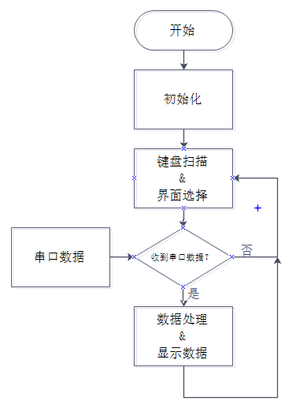
图7 软件流程图

在本设计中，人机交互接口由NOKIA5110液晶显示屏和4*4矩阵键盘组成。提供频率-周期、频率-延时、频率-占空比三种功能选择和对应的界面显示，文字显示简介明了，键盘操作流畅。在显示屏上，数据由8数字+1小数点以浮点形式显示，并能自动匹配合适的单位。

四、测试方法与测试结果
1.测试仪器：
自制线性电源,SUIN TFG3050G 信号源,Agilent DSO-X 3120A示波器
2.测试方法：
1.频率测试
使用信号源输入正弦信号10mV-1V，频率1Hz-100MHz，分别在频段中选取几组值测试。同时使用示波器测试，与其测试结果对比。
2.时间间隔
使用双通道DDS函数信号发生器，提供A,B两路信号。测试A,B两路同频信号的时间间隔。同时使用示波器测试，与其测试结果对比。
3.占空比测量
使用DDS函数信号发生器，产生占空比信号进行测试。同时使用示波器测试，与其测试结果对比。
3.测试结果：
测试数据见下列表格：（标准值为示波器显示参数）

表2：频率 Vpp=50mV
测量值Hz | 1.001006Hz | 100.0007 | 3.00012k | 40.0008M | 100.0000M
标准值Hz | 1.000000Hz | 100.0000 | 3.00000k | 40.0000M | 100.0000M
刷新时间s | 1.15 | 1.10 | 1.10 | 1.02 | 1.03
相对误差 | <10E-3 | <10E-5 | <10E-4 | <10E-4 | <10E-5

表3：时间间隔 Vpp=50mV
测量值s | 0.10006u | 1.00002u | 100.000u | 1.00000m | 10.0000m
标准值 | 0.10000u | 1.00000u | 100.000u | 1.00000m | 10.0000m
刷新时间 | 1.10 | 1.10 | 1.08 | 1.12 | 1.08
相对误差 | <10E-4 | <10E-5 | <10E-5 | <10E-5 | <10E-5

表4：占空比 Vpp=50mV
测量值 % | 10.014 | 25.001 | 50.023 | 74.995 | 89.993
标准值 | 10.000 | 25.000 | 50.000 | 75.000 | 90.000
刷新时间 | 1.09 | 1.15 | 1.13 | 1.12 | 1.09
相对误差 | <10E-3 | <10E-4 | <10E-3 | <10E-4 | <10E-3

表5：频率 Vpp=1V
测量值Hz | 1.000001Hz | 100.0201 | 3000 | 4000 | 100.0000
标准值Hz | 1.000000Hz | 100.0000 | 3000 | 4000 | 100.0000M
刷新时间s | 1.15 | 1.12 | 1.10 | 1.02 | 1.03
相对误差 | <10E-5 | <10E-4 | <10E-5 | <10E-5 | <10E-5

表6：时间间隔 Vpp=1V
测量值s | 0.10003u | 1.00002u | 100.000u | 1.00000m | 10.0000m
标准值 | 0.10000u | 1.00000u | 100.000u | 1.00000m | 10.0000m
刷新时间 | 1.10 | 1.12 | 1.08 | 1.12 | 1.05
相对误差 | <10E-4 | <10E-5 | <10E-5 | <10E-5 | <10E-5

表7：占空比 Vpp=1V
测量值 % | 10.006 | 25.061 | 50.023 | 74.995 | 89.993
标准值 | 10.000 | 25.000 | 50.000 | 75.000 | 90.000
刷新时间 | 1.18 | 1.12 | 1.03 | 1.03 | 1.08
相对误差 | <10E-4 | <10E-4 | <10E-3 | <10E-3 | <10E-3

- 测试结果与误差分析
由于等精度法的理论误差与时钟频率有关，系统采用200M时钟，频率测试相对精度可达到10E-5以下，但偶现一次较大抖动，其原因一方面可能是前级处理不好，引入干扰，还有电容噪声等；另外可能是FPGA内部产生的竞争造成的。

五、改进措施
1.进一步提高测量精度，采用TDC-GP2芯片，可以测出计数闸门的微小误差，精度可达ps级。
2.模拟前端进一步改进，进一步提高系统的抗干扰能力，可通过优化布局，加屏蔽等方式。
3.优化逻辑结构，尽量避免FPGA内部的竞争与冒险。

六、结束语
本系统可实现高精度的频率，时间间隔，占空比的测量，在满足题目要求的情况下，多项指标优于题目要求指标。但系统仍存在不足，长期稳定度不够高，有待进一步研究。

六、参考文献

[1] 周增建，基于FPGA高分辨率短时间间隔测量的研究与实现[学位论文]2010
[2] 王金明，数字系统设计与Verilog HDL；电子工业出版社2010
[3] 李希文，赵建.电子测量技术[M]．西安：西安电子科技大学出版社，2008.
[4] 张延 , 黄佩诚. 高精度时间间隔测量技术与方法 [ 期刊论文].天文学进展 , 2006

